Implantologie in samenwerking met u!

Geachte Collega’s,

Na een verwijzing implantologie worden de suprastructuren vaak verzorgd door de implantoloog.

Het CPI Amsterdam wil daarom graag uw praktijk uitnodigen voor een presentatie, waarbij de implantologie, het vervaardigen van suprastructuren en belangrijke aspecten van zowel het chirurgische als prothetische gedeelte centraal staan. Ook willen wij u graag op weg helpen bij het
zelf vervaardigen van kroon- en brugwerk op de implantaten.

De presentatie heeft een informeel, persoonlijk karakter en wordt dit jaar nog twee keer gegeven.
Er is plek voor maximaal 10 deelnemers.

Gedurende de presentaties worden tapas en drankjes geserveerd. Na afloop is er voldoende ruimte
om met collega’s na te praten.

Deelname aan de lezing wordt gegeven op onderstaand adres en er zijn geen kosten aan verbonden.

Via e-mailadres: directie@cpiamsterdam.nl kunt u aangeven wanneer en met hoeveel personen u komt.

Datum: woensdag 21 juni 2017.

Programma
18:30 uur: Ontvangst

Extractie beleid
Waarom, wanneer implanteren?
Verschillende mogelijkheden binnen de implantologie
Aernout Kraaijenhagen – parodontoloog NVvP & Implantoloog – CPI Amsterdam

Prothetische follow-up
Eric van Velzen van de firma Straumann

21:00 uur: Evaluatie/discussie
21.30 uur: Einde

De lezing is KRT geaccrediteerd voor 3 punten.

Graag tot dan!

Met collegiale groet,
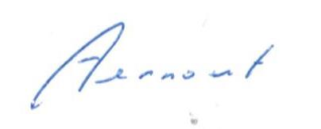

Aernout Kraaijenhagen, parodontoloog & implantoloog

CENTRUM VOOR PARODONTOLOGIE & IMPLANTOLOGIE AMSTERDAM
directie@cpiamsterdam.nl

